Ćwiczenia dla Piotrka U i Kornela B
ZACHĘCAM RODZICA LUB RODZEŃSTWO DO WSPÓLNYCH ĆWICZEŃ.
Temat: Ćwiczenia ogólnorozwojowe w domu
Pompki Spider – Man Zacznij od pozycji klasycznej pompki. W momencie gdy będziesz opuszczał tułów, przyciągnij jedno kolano w kierunku ręki, aż znajdzie się na wysokości łokcia, na zewnątrz. Postaraj się przy tym nie obracać tułowia. Wróć do pozycji startowej i przy następnej pompce zegnij drugą nogę. Zrób po 8 powtórzeń na każdą stronę.
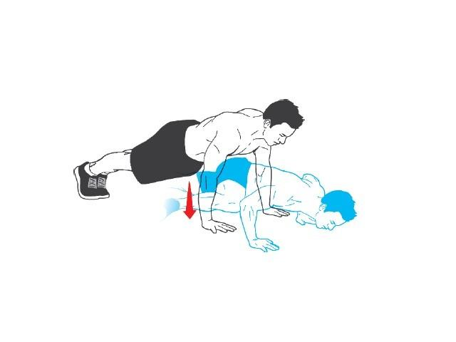

Przysiady z rękoma podniesionymi do góry Stań w szerokim rozkroku i wyciągnij ramiona skosem w górę, ściągając jednocześnie łopatki - ręce i korpus utworzą literę Y.
Zrób głęboki przysiad - obniżaj pozycję tak powoli, jak to tylko możliwe, bez wyginania w łuk kręgosłupa. Potem, równie powoli, wróć do pozycji startowej. Zrób 12 powtórzeń.

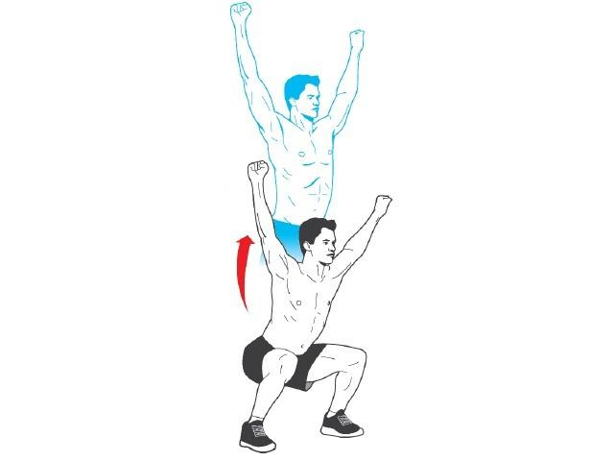

Jaskółka - Stań na jednej nodze, a drugą zegnij w kolanie. Opuszczając ku ziemi ramiona, pochylaj się do przodu, jednocześnie prostuj nogę, którą masz w powietrzu.
Pięta powinna się znaleźć na wysokości bioder. Napinając mięśnie pośladkowe i brzuch, wróć do pozycji startowej. Zrób po 8 powtórzeń na jedną nogę.

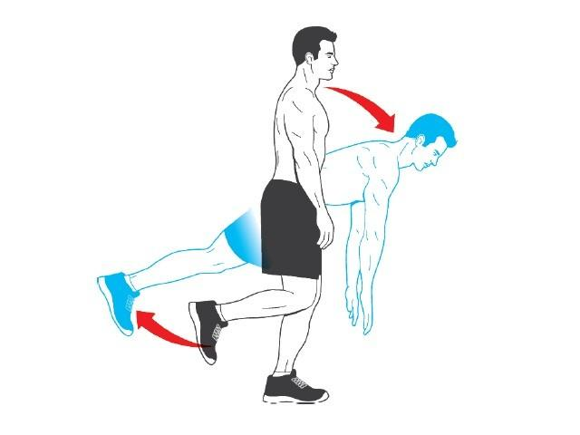

Malowanie orła na ścianie Stań oparty tyłem o ścianę. Twoje plecy, głowa i pośladki powinny pewnie dotykać ściany. Unieś ramiona, tak by również nadgarstki, barki i łokcie miały kontakt z murem.
Utrzymując wszystkimi tymi punktami styczność ze ścianą, uginaj ramiona, aż łokciami dotkniesz tułowia. Powinieneś czuć, jak napinają się barki i mięśnie między łopatkami. Zrób 10 powtórzeń.
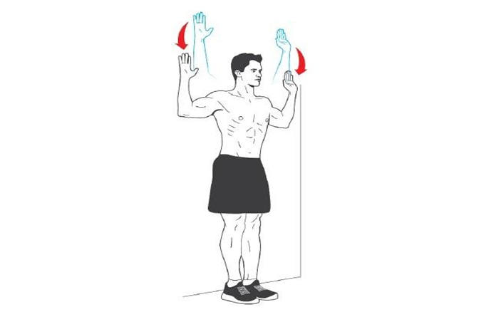
https://www.menshealth.pl/fitness/Trening-ogolnorozwojowy-z-ciezarem-wlasnego-ciala,4058,4

